ALUNO (A):

DATA DA PROVA: / / 2021
LISTA DE RECUPERAÇÃO – ARTE

SÉRIE: 6º ANO

TURMA: A 4º BIMESTRE

PROFESSOR (A): ANDREIA
Nota:

Nº DE QUESTÕES:
20

- Preencha o cabeçalho de forma legível e completa.
- A interpretação das questões faz parte da avaliação.
- Certifique-se de que, em cada questão, todo o desenvolvimento e as operações estejam explícitos, o não cumprimento do item anulará a questão.
- Utilize somente caneta de tinta azul ou preta. Prova feita a lápis não será corrigida e não terá direito à revisão.
- Serão anuladas as avaliações em que forem constatados: termos pejorativos ou desenhos inadequados.
- Procure cuidar da boa apresentação de sua prova (organização, clareza, letra legível).
- As respostas com rasuras e/ou líquido corretor não serão revisadas e nem aceitas.
- Não é permitido ter celulares e/ou objetos eletrônicos junto ao corpo, sobre a carteira ou com fácil acesso ao aluno durante a realização da avaliação, sob pena de sua anulação.
- Em caso de “cola” a prova será anulada e zerada imediatamente pelo professor ou fiscal de sala.
INSTRUÇÕES

- Os Jogos Olímpicos, a Casa Branca, a filosofia, a democracia, Percy Jackson, o jogo Godof War, notas musicais, a fotografia e o teatro tem em comum?
- Todos eles tem influência na cultura da Grécia Antiga
- Todos eles tem influência na cultura africana
- Todos eles tem influência Romana
- Todos eles tem influência oriental

- Observe a seguinte obra e assinale o nome dela:
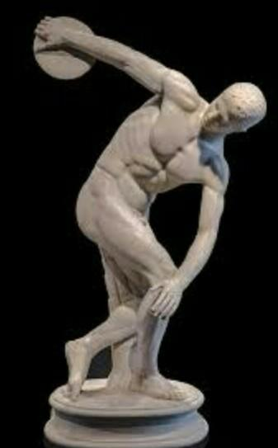
- Davi
- Discóbolo
- O Lançador
- O grego

- Assinale a alternativa que completa corretamente a frase:
O Renascimento, movimento cultural ocorrido entre os séculos XIV e XVI,

- Opôs-se a cultura da Grécia Antiga, utilizando em suas artes, temas cristãos para evitar temas mitológicos.
- Superou a maneira grega de representar as formas humanas, deixando-as menos naturais
- Buscou na Grécia Antiga, seus principais valores, como o da idealização da beleza
- Deu-se na Grécia, como tentativa de reviver a cultura desenvolvida no passado.

- Escreva um nome de uma obra que pertence ao período da Grécia Antiga:

- As colunas gregas são umas das principais conquistas da história da arquitetura e por isso são utilizadas até hoje. Existem três tipos de colunas: Dórica, Jônica e Coríntia. No espaço abaixo represente através de desenhos, as três colunas:

- Entre os séculos XIV e XVI, um importante movimento artístico ocorreu na Europa, iniciando-se na Itália. Qual é este movimento?

- Quem foi o filósofo e matemático,que viveu na Grécia entre os séculos V e VI?

- Sobre a obra: Nascimento de Vênus. Escreva o nome do artista que a fez e relate as principais conexões da obra com a cultura Grega;
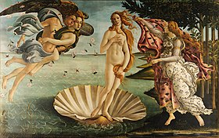

- Na transição da Idade Média para o Renascimento, o teatro passava por diversas transformações. Nesse contexto surge a Commediadell`art, uma forma de teatro popular. Em que século isso aconteceu?
- XX
- XXI
- XV
- XVI

- Quais eram os temas das peças teatrais que a Commediadell`art apresentava?
- Temas mais populares, trazendo ao público reflexões e críticas sobre a sociedade e suas relações morais de poder
- Temas políticos, para que as pessoas pudessem entender sobre política
- Temas religiosos, que na verdade a intenção era catequizar as pessoas
- Temas mitológicos, sobre a Idade Média.

- A civilização Maia floresceu na região que hoje corresponde:
- Ao Uruguai, à Argentina e ao sul do Chile
- À América central, sobretudo ao México
- À América do sul, sobretudo ao Peru
- Ao Brasil e à Venezuela

- Assinale a alternativa que indica o que o Brasil tem em comum em relação aos outros países do nosso continente:
- O Brasil já apresentava uma cultura constituída antes da chegada dos europeus
- Todos os países tiverem uma influência da cultura europeia antes de constituir sua cultura nacional
- O Brasil passou a ter cultura própria apenas quando chegaram os europeus
- Não havia muitos habitantes antes da chegada dos europeus e, portanto não havia cultura definida

- Observar roupas, ler seus significados e analisar o contexto de que participam, também faz parte do exercício de ler algumas obras de arte. Por meio das análises de vestimentas das pessoas, indique o período representado pelas imagens:
- 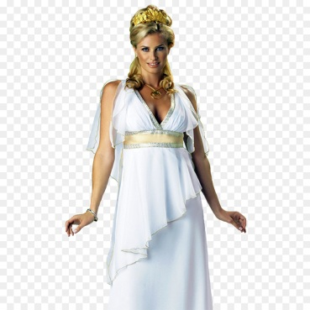
______________________

- 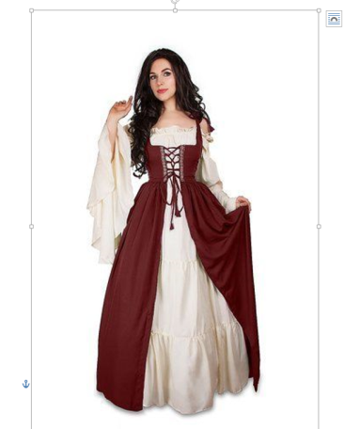
______________________

- 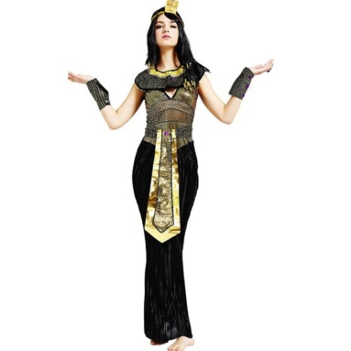
_____________________

- São muitas as questões que envolvem a moda, e quase não nos damos conta de sua importância e de seus significados na sociedade. Mas será que sempre foi assim? Durante a Pré-históriapor exemplo, por qual motivo (não o material) as roupas eram feitas?

- Um dos fatos mais curiosos da relação entre modae arte, é que a maior parte da história da moda é contada pela arte. Por quais meios da arte, podemos descobrir como as rainhas do Egito se vestiam por exemplo?

- Com qual destas palavras abaixo você completariacorretamente a seguinte frase?
_____________________ : aparelho utilizado para tecer fios e formar tecidos.
( TEAR, MÁQUINA DE COSTURA, PRENSA)

- A Idade Média estendeu-se por um longo período da humanidade. Em mais da metade deste tempo a moda mudou muito pouco, mas nos séculos finais, ela passou a ficar mais luxuosa, principalmente as das mulheres. Como eram suas roupas?

- Complete corretamente a seguinte frase:
No Japão, existe um modelo bastante conhecido de vestuáriooriental, o_________________. Usá-lo é uma maneira de se vestir carregada de símbolos e significados.

- Assinale a alternativa que complete corretamente a seguinte frase:
O______________de uma música é regular como as batidas de um coração.

- Pulso
- Ritmo
- Som
- Instrumento

- Assinale a alternativa que complete a seguinte frase:
O ritmo de uma música pode ser identificado tanto na melodia, como na harmonia tocada pelos ______________________ .
- Músicos
- Cantores
- Instrumentos
- Sons

- Nessa corrente artística, os artistas abandonaram os espaços fechado de criação e exposição e levaram a arte para a natureza, trazendo visibilidade pçara a preservação do meio ambiente. Trata-se de:

- Arte natural
- Game art
- Pixel art
- Land art

- Muitas das obras das landart, são__________________, ou seja, são feitas para durar apenas alguns momentos, pois desaparecerão em alguns segundos, horas, dias pela ação da própria natureza.
Qual alternativa abaixo, completa a frase acima?

- Feitas com tintas
- Efêmeras
- Eternas
- Clássicas

